BỘ XÂY DỰNG
VIỆN QUY HOẠCH XÂY DỰNG MIỀN NAM

THUYEÁT MINH TOÙM TAÉT
QUY HOAÏCH XAÂY DÖÏNG VUØNG
TÆNH AN GIANG
ÑEÁN NAÊM 2030,TAÀM NHÌN ÑEÁN NAÊM 2050

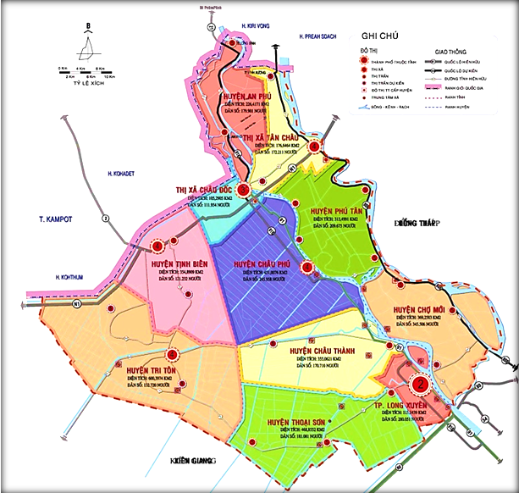

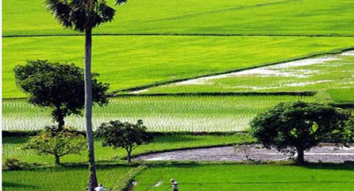

TP.HOÀ CHÍ MINH 12-2014

BỘ XÂY DỰNG
VIỆN QUY HOẠCH XÂY DỰNG MIỀN NAM

THUYẾT MINH TÓM TẮT
QUY HOẠCH XÂY DỰNG VÙNG TỈNH AN GIANG
ĐẾN NĂM 2030, TẦM NHÌN ĐẾN NĂM 2050

Chỉ đạo chung: Viện trưởng TS.KTS. Lê Văn Thương
Chỉ đạo thực hiện: Phó Viện trưởng KTS. Ngô Quang Hùng
Tổ chức thực hiện: Trung tâm 4 KTS. Phạm Văn Cư
Chủ nhiệm đồ án: Phó Giám đốc TT4 KTS. Phạm Văn Cư

Tham gia thiết kế: KTS. Trần Thị Ngọc Sương
Ths.KTS. Lê Thị Bích Hạnh
Kiến trúc – kinh tế đô thị Ths.KTS. Nguyễn T.Uyên Vy
KTS. Nguyễn Thị Như Ngọc
Giao thông KS. Võ Văn Hoàng
Ths.KS. Hồ Phú Khánh
Chuẩn bị kỹ thuật KS. Đặng Thanh Mai
Cấp nước KS. Ngô Thị Như Quỳnh
Cấp điện KS. Phan Quốc Khánh
KS. Nguyễn Hoàng Long
Thoát nước thải & QLCTR và NT KS. Ngô Thị Như Quỳnh
Đánh giá tác động Môi trường KS. Đặng Thanh Mai

Quản lý kỹ thuật:
Kiến trúc – Kinh tế đô thị KTS. Trần Thị Ngọc Sương
Hạ tầng kỹ thuật KS. Trần Ngọc Bình

TP.Hồ Chí Minh, ngày tháng 12 năm 2014.
VIỆN QUY HOẠCH XÂY DỰNG MIỀN NAM
VIỆN TRƯỞNG

TS.KTS. Lê Văn Thương
MỤC LỤC

I. Ranh giới và phạm vi nghiên cứu………………………………………………....4
II. Mục tiêu phát triển…………………………………………………………….….4
III. Các dự báo phát triển vùng……………………………………………………...5
III. 1. Dự báo dân số…………………………………………………………………....5
III. 2. Dự báo quy mô đất xây dựng đô thị…………………………………………..…5
III. 3. Dự báo quy mô đất xây dựng công nghiệp……………………………………....5
IV. Tính chất và chức năng vùng…………………………………………………….5
V. Tầm nhìn đến năm 2050……..…………………………………………………….6
VI. Định hướng phát triển không gian vùng………………………………………...6
VI. 1. Cấu trúc lưu thông vùng………………………………………………………....7
VI. 2. Phân bố các vùng chức năng………………………………………………… ….8
VII. Định hướng phát triển hệ thống hạ tầng kỹ thuật…………………………….22
VII. 1. Chuẩn bị kỹ thuật đất xây dựng………………………………………………..22
VII. 2. Giao thông………………………………………………………………….…..23
VII. 3. Cấp nước……………………………………………………………………….28
VII. 4. Cấp điện………………………………………………………………………..28
VII. 5. Thoát nước thải, quản lý chất thải rắn và nghĩa trang…………………………29
VII. 6. Bảo vệ môi trường sinh thái…………………………………………………...30
VIII. Dự án ưu tiên đầu tư………………………………………………………......30

THUYẾT MINH TÓM TẮT
ĐỒ ÁN QUY HOẠCH XÂY DỰNG VÙNG TỈNH AN GIANG
ĐẾN NĂM 2030, TẦM NHÌN ĐẾN NĂM 2050

Tên đồ án: Quy hoạch xây dựng vùng tỉnh An Giang đến năm 2030, tầm nhìn đến năm 2050.
Địa điểm quy hoạch: Toàn bộ địa giới hành chính tỉnh An Giang.
Chủ đầu tư lập quy hoạch: Sở Xây dựng tỉnh An Giang
Đơn vị tư vấn: Viện Quy hoạch Xây dựng Miền Nam.

I. RANH GIỚI VÀ PHẠM VI NGHIÊN CỨU:
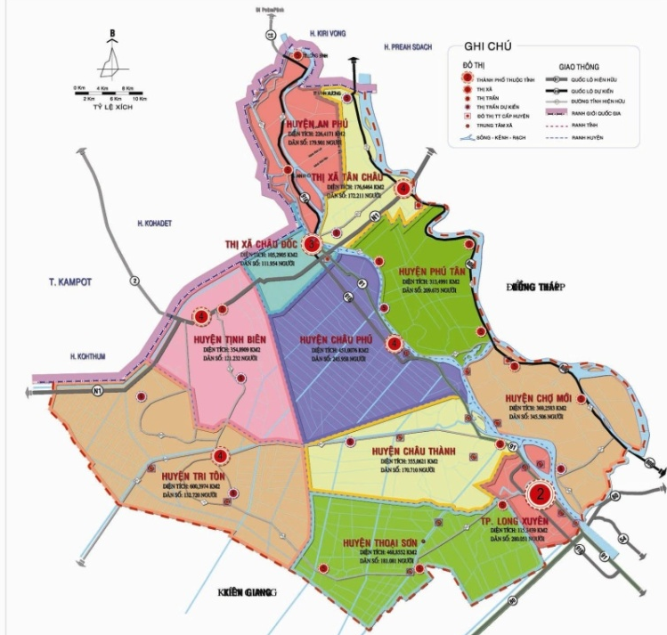
- Phạm vi lập quy hoạch là toàn bộ địa giới hành chính tỉnh An Giang. Ranh giới được xác định như sau:
+ Phía Tây Bắc giáp vương quốc Campuchia;
+ Phía Đông và Đông Bắc giáp tỉnh Đồng Tháp;
+ Phía Đông Nam giáp thành phố Cần Thơ;
+ Phía Nam và Tây Nam giáp tỉnh Kiên Giang.
Hình 1 – Bản đồ hành chính tỉnh An Giang
- Phạm vi nghiên cứu mở rộng bao gồm vùng Quốc gia, vùng ĐBSCL và vùng kinh tế trọng điểm vùng ĐBSCL.
- Phạm vi nghiên cứu trực tiếp là toàn toàn địa giới hành chính tỉnh An Giang với tổng diện tích tự nhiên là 353.667 ha. Trong đó, gồm thành phố Long Xuyên, thành phố Châu Đốc, thị xã Tân Châu và 8 huyện.
- MỤC TIÊU PHÁT TRIỂN:
- Cụ thể hóa Quy hoạch xây dựng vùng Đồng bằng sông Cửu Long; quy hoạch tổng thể phát triển KTXH vùng kinh tế trọng điểm vùng ĐBSCL và cụ thể hóa Chiến lược phát triển kinh tế xã hội tỉnh An Giang đến năm 2030.
- Xây dựng An Giang trở thành tỉnh phát triển bền vững, có trình độ công nghệ cao, nguồn nhân lực có chất lượng, trở thành một trung tâm khoa học công nghệ và thương mại dịch vụ của vùng Kinh tế trọng điểm vùng Đồng bằng Sông Cửu Long.
- Kết hợp chặt chẽ giữa phát triển kinh tế, xã hội, bảo vệ môi trường với thế trận quốc phòng – an ninh và bảo đảm quốc phòng – an ninh của khu vực phòng thủ.
- Định hướng phát triển không gian toàn vùng đến năm 2030 gồm không gian xây dựng đô thị, dân cư nông thôn, không gian các khu công nghiệp tập trung, du lịch, sản xuất nông nghiệp, lâm nghiệp, thủy sản, không gian cảnh quan. Chủ động ứng phó có hiệu quả với biến đổi khí hậu và nước biển dâng.
- Phát triển hệ thống hạ tầng kỹ thuật và hạ tầng xã hội, nâng cao chất lượng cuộc sống nhân dân ở các đô thị và vùng nông thôn.
- Làm cơ sở để chỉ đạo các ngành, các cấp chính quyền lập các dự án quy hoạch chuyên ngành, chương trình đầu tư và hoạch định các chính sách phát triển.
- Làm công cụ quản lý phát triển kiểm soát không gian toàn vùng. Tạo cơ hội đầu tư

III. CÁC DỰ BÁO PHÁT TRIỂN VÙNG:
1. Dự báo dân số:
- Đến năm 2020: dân số toàn tỉnh khoảng 2.300.000 người ÷ 2.475.000 người, trong đó dân số đô thị khoảng 870.000 ÷ 940.000 người, tỷ lệ đô thị hóa khoảng 36 – 40%.
- Đến năm 2030: dân số toàn tỉnh khoảng 2.550.000 người ÷ 2.800.000 người, trong đó dân số đô thị khoảng 1.020.000 ÷ 1.100.000 người, tỷ lệ đô thị hóa khoảng 40 – 42%.
2. Dự báo quy mô đất xây dựng đô thị:
- Đến năm 2020: khoảng 13.000 ha ÷ 14.000 ha (150 m2/người).
- Đến năm 2030: khoảng 15.000 ha ÷ 16.000 ha (150 m2/người).
3. Dự báo quy mô đất xây dựng công nghiệp: (KCN và CCN).
- Đến năm 2020: khoảng 1.300 ÷ 1.500 ha.
- Đến năm 2030: khoảng 2.000 ÷ 2.200 ha.
IV. TÍNH CHẤT VÀ CHỨC NĂNG VÙNG:
- Vị trí cửa ngõ kết nối giao thương các vùng ĐBSCL, TP.Hồ Chí Minh và vùng Campuchia.
- Là một trong các vùng kinh tế động lực của cả nước về nông sản, thủy sản chất lượng cao, nằm trong vùng kinh tế trọng điểm vùng ĐBSCL – có vai trò là một đầu tàu tăng trưởng của vùng ĐBSCL.
- Là tỉnh phát triển đô thị - công nghiệp tập trung, trung tâm thương mại dịch vụ đa ngành cấp vùng.
- Vùng phát triển nông nghiệp chuyên canh, nông nghiệp công nghệ cao.
- Vùng phát triển du lịch tín ngưỡng, du lịch sinh thái, văn hóa lễ hội.
- Có vai trò quan trọng trong chiến lược an ninh quốc phòng.
V. TẦM NHÌN ĐẾN NĂM 2050:
Đến 2050 An Giang là tỉnh có nền nông nghiệp công nghệ cao; hệ thống đô thị và công nghiệp phát triển tiên tiến, theo hướng bền vững bảo vệ môi trường và thích ứng với biến đổi khí hậu; có hệ thống thương mại dịch vụ phát triển cao, giao thương mạnh trên phạm vi toàn quốc và các quốc gia trong vùng ASEAN; là một trong những trung tâm du lịch của vùng đồng bằng sông Cửu Long.
VI. ĐỊNH HƯỚNG PHÁT TRIỂN KHÔNG GIAN VÙNG:
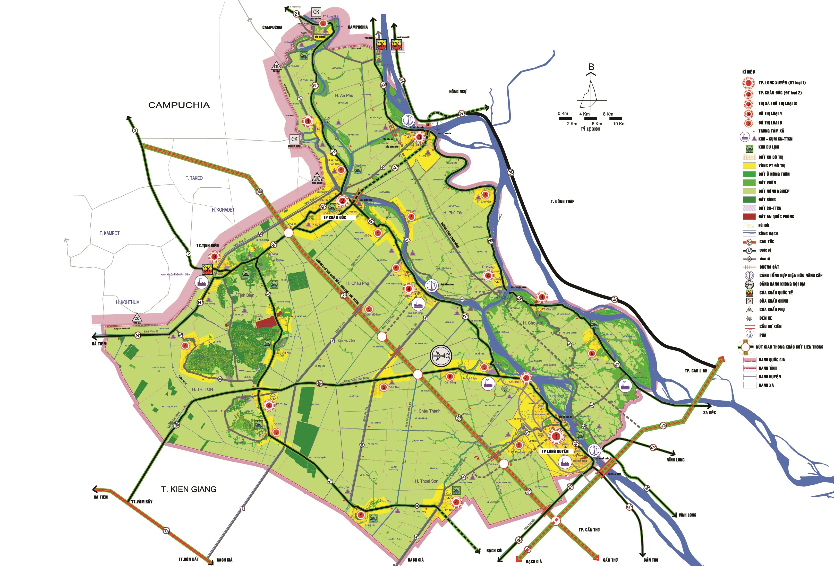

Hình 2 – Sơ đồ phát triển không gian vùng
1. Cấu trúc lưu thông vùng:
a) Cấu trúc lưu thông:
Khung phát triển vùng tỉnh An Giang gồm các trục hành lang kinh tế đô thị Quốc tế và Quốc gia như sau:
- Trục Quốc lộ 91, Quốc lộ 91C là trục hành lang kinh tế đô thị Quốc gia đi qua TP. Long Xuyên, dọc Sông Hậu đi lên phía Bắc kết nối Châu Đốc – Tịnh Biên - Phnompenh, Châu Đốc – Long Bình – Phnompenh, phía Nam kết nối với Tp. Cần Thơ là trung tâm vùng ĐBSCL.
- Trục đường N1 là trục hành lang kinh tế đô thị quốc gia, liên kết khu vực biên giới Việt Nam – Campuchia của tỉnh với vùng ĐBSCL, vùng TP.HCM, vùng Tây Nguyên tạo động lực phát triển quan trọng.
- Đường cao tốc Sóc Trăng – Cần Thơ – Châu Đốc
- Trục hành lang kinh tế đường thủy quốc gia và quốc tế: Hệ thống giao thông thủy như sông Tiền, sông Hậu, kênh Vĩnh Tế, kênh Vịnh Tre, kênh Rạch Giá-Long Xuyên…là các kênh thuộc hệ thống kênh quốc gia kết nối với các tiểu vùng của vùng ĐBSCL và vùng TP HCM. Đây là tuyến giao thương thuỷ Quốc tế của tỉnh và vùng ĐBSCL với các nước ASEAN.
b) Cấu trúc không gian các vùng đô thị - công nghiệp tập trung:
- Vùng đô thị động lực phát triển dịch vụ đô thị tổng hợp – công nghiệp: bao gồm TP.Long Xuyên, TP.Châu Đốc, TT.An Châu, TT.Tịnh Biên, đô thị Bình Hòa, Cái Dầu, Vĩnh Thạnh Trung, Mỹ Đức, KCN Vàm Cống, KCN Bình Hòa, KCN Bình Long, KCN Xuân Tô, KCN Hội An.
- Vùng đô thị dịch vụ – nông nghiệp – thủy sản: bao gồm TX.Tân Châu, TT.Chợ Mới, TT.Phú Mỹ, TT.Chợ Vàm, đô thị Hòa Lạc.
- Vùng đô thị dịch vụ – du lịch – nông nghiệp: TT.Ba Chúc, TT.Tri Tôn, TT.Núi Sập, TT.Óc Eo, TT.Phú Hòa, đô thị Cô Tô, Thạnh Mỹ Tây, Vĩnh Bình, Cần Đăng.
c) Cấu trúc không gian vùng cảnh quan và không gian mở:
Vùng cảnh quan sông nước dọc sông Tiền và sông Hậu cùng với vùng núi Cấm, núi Cô Tô, núi Dài, rừng tràm Trà Sư là những vùng sinh thái mang tính đặc trưng cho tỉnh An Giang cần được gìn giữ và phát huy trong bối cảnh phát triển đáp ứng được tác động của biến đổi khí hậu.
Trong đó có những vùng đặc thù như vùng cảnh quan dọc biên giới Việt Nam – Campuchia, các cù lao tại sông Tiền, sông Hậu là những vùng tiềm năng phát triển du lịch sinh thái và cảnh quan sông nước của tỉnh.
2. Phân bố các vùng chức năng:
2.1. Phân vùng phát triển kinh tế:
Trên cơ sở đặc điểm địa hình, địa thế, tài nguyên thiên nhiên, các cơ sở về hạ tầng kỹ thuật, các hành lang kinh tế đô thị và mối liên hệ vùng. Quy hoạch vùng tỉnh An Giang được phân thành 3 tiểu vùng phát triển kinh tế cụ thể như sau:
● Tiểu vùng 1: tiểu vùng trung tâm
Nằm phía Tây Nam của tỉnh, gồm TP. Long Xuyên, Huyện Châu Thành, Huyện Thoại Sơn. Trung tâm tiểu vùng là TP. Long Xuyên.
- Tiềm năng của tiểu vùng:
Đây là tiểu vùng trung tâm về hành chính - chính trị - kinh tế - văn hóa – giáo dục - khoa học – công nghiệp – nông nghiệp của Tỉnh.
Trên địa bàn tiểu vùng kết nối thuận tiện với các trục hành lang kinh tế Quốc gia quan trọng (đường QL.91, QL.80, QL.N2, sông Hậu).
Tiểu vùng I sẽ là khu vực gắn kết An Giang với các trung tâm vùng ĐBSCL, vùng TP. Hồ Chí Minh, vùng Thủ đô Phnompenh.
- Động lực phát triển:
Phát triển đô thị (TP. Long Xuyên, TT. An Châu, TT. Núi Sập.)
Phát triển CN tập trung (KCN Vàm Cống, KCN Bình Hòa)
Phát triển thương mại dịch vụ, du lịch.
Phát triển nông nghiệp công nghệ cao, khai thác nuôi trồng thủy sản.
● Tiểu vùng 2: tiểu vùng phát triển nông nghiệp – thủy sản
Nằm ở phía Đông Bắc và Đông Nam của tỉnh, gồm TX Tân Châu, Huyện Phú Tân, Huyện Chợ Mới, một phần Huyện An Phú (ranh giới là bờ Đông sông Hậu). Trung tâm tiểu vùng là TX. Tân Châu và huyện Chợ Mới.
- Tiềm năng của tiểu vùng:
Đây là tiểu vùng phát triển nông nghiệp đa ngành và nuôi trồng thủy sản.
Nằm giữa hai dòng sông Tiền và sông Hậu, có KDL Cù Lao Giêng, chùa Giồng Thành, thánh đường Mubarak,.. có tiềm năng phát triển du lịch.
Phía Bắc của tiểu vùng giáp ranh biên giới Campuchia, có các cửa khẩu quốc tế Vĩnh Xương, thuận lợi phát triển kinh tế về thương mại biên mậu.
- Động lực phát triển:
Phát triển đô thị (TX. Tân Châu, TT Chợ Mới, TT Phú Mỹ,..)
Phát triển nông nghiệp chuyên canh (trồng lúa, rau màu, cây lương thực, cây ăn trái), nuôi trồng thủy sản.
Phát triển du lịch sinh thái, du lịch vùng sông nước, bảo tồn sinh học.
Phát triển kinh tế cửa khẩu qua cửa khẩu Vĩnh Xương.
● Tiểu vùng 3: tiểu vùng phát triển kinh tế phía Tây
Nằm ở phía Tây của Tỉnh, gồm TP. Châu Đốc, TX. Tịnh Biên, Huyện Châu Phú, Huyện Tri Tôn, một phần Huyện An Phú (ranh giới là bờ Tây sông Hậu). Trung tâm tiểu vùng là TP.Châu Đốc.
- Tiềm năng của tiểu vùng:
Toàn bộ ranh giới phía Bắc của tiểu vùng là biên giới với Campuchia, có 3 cửa khẩu: Cửa khẩu quốc tế Tịnh Biên và cửa khẩu chính Khánh Bình, Vĩnh Hội Đông.
Kết nối thuận tiện với các trục hành lang kinh tế quốc gia là tuyến N1, QL.91, QL.91C, đường Cao tốc Châu Đốc – Cần Thơ – Sóc Trăng, nối với QL.2, QL.21 của Campuchia.
Tiểu vùng 3 nằm trong vùng biên giới Tây Nam của Việt Nam, có đô thị hạt nhân của vùng biên giới Tây Nam là TP. Châu Đốc.
Tiểu vùng này có điều kiện thích hợp nuôi trồng thủy sản, phát triển nông nghiệp công nghệ cao, cây công nghiệp và chăn nuôi.
Có cảnh quan đẹp đa dạng do điều kiện địa hình phong phú, nhiều công trình tôn giáo có giá trị kiến trúc và giá trị văn hóa cao, có khả năng phát triển du lịch (núi Sam, núi Cấm, rừng Tràm Trà Sư, Búng Bình Thiên,..).
- Động lực phát triển:
Phát triển đô thị (TP.Châu Đốc, TX.Tịnh Biên, TT.Tri Tôn, TT.An Phú).
Phát triển CN tập trung (KCN Bình Long, KCN Xuân Tô,..), khai thác khoáng sản, sản xuất vật liệu xây dựng, chế biến nông sản.
Phát triển thương mại dịch vụ cửa khẩu.
Phát triển du lịch văn hóa tín ngưỡng, du lịch sinh thái, du lịch tham quan mua sắm,..
Phát triển nông nghiệp, nuôi trồng thủy sản.

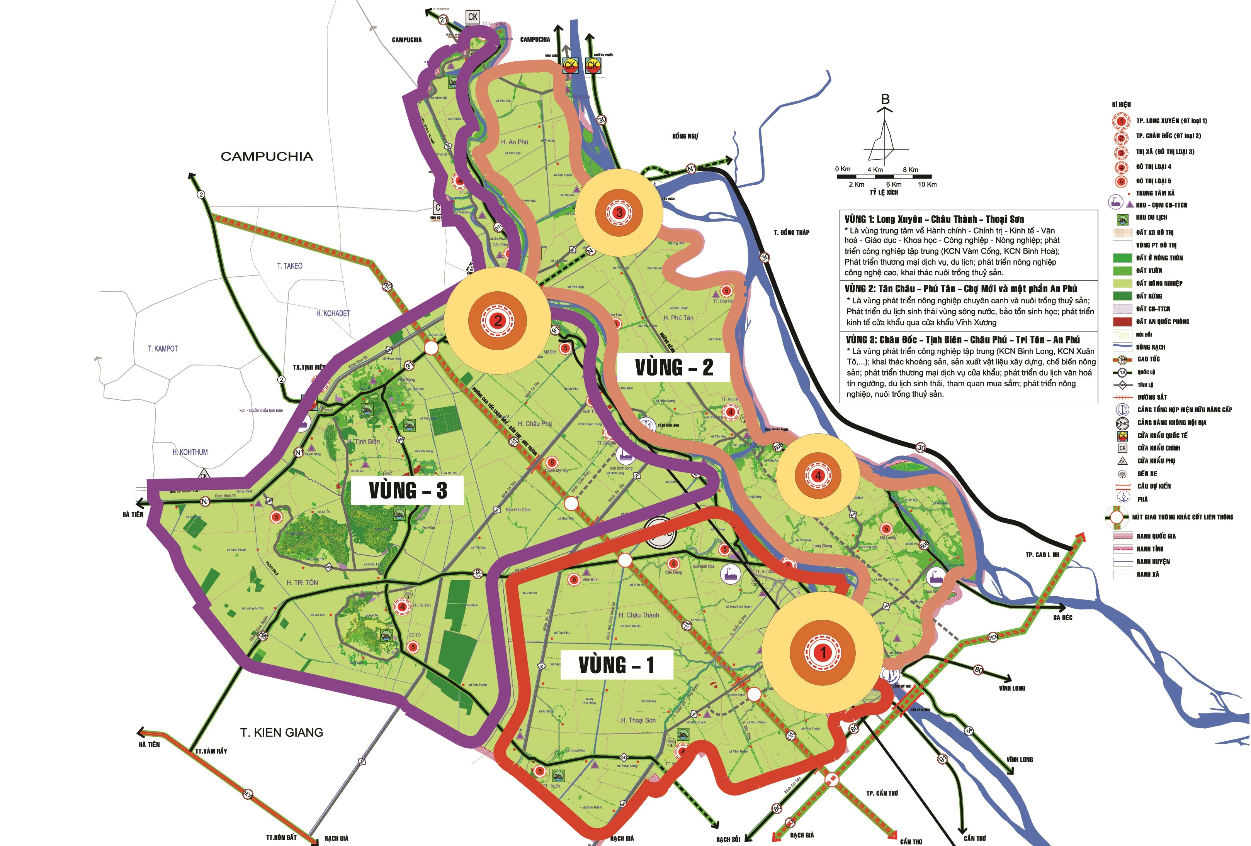

Hình 3 – Phân vùng phát triển kinh tế

2.2. Phân bố hệ thống đô thị và điểm dân cư nông thôn:
2.2.1. Định hướng phát triển hệ thống đô thị trong vùng:
a) Dự báo đô thị toàn vùng:
Năm 2020: có 22 đô thị, trong đó có 1 đô thị loại I (Long Xuyên), 1 đô thị loại II (Châu Đốc ), 7 đô thị loại IV (TX.Tân Châu, TX.Tịnh Biên, Phú Mỹ, Chợ Mới, Núi Sập, Cái Dầu, An Châu), 13 đô thị loại V (Tri Tôn, An Phú ,Vĩnh Thạnh Trung, Ba Chúc, Óc Eo, Phú Hòa, Long Bình, Chợ Vàm, Mỹ Luông, Cần Đăng, Vĩnh Bình, Bình Hòa, Cồn Tiên).
Năm 2030: có 26 đô thị, trong đó có 1 đô thị loại I (Long Xuyên), 1 đô thị loại II (Châu Đốc), 2 đô thị loại III (TX.Tân Châu, TX.Tịnh Biên), 7 đô thị loại IV (Phú Mỹ, Chợ Mới, Núi Sập, Cái Dầu, An Châu, Tri Tôn, An Phú), 15 đô thị loại V (Thạnh Mỹ Tây, Vĩnh Thạnh Trung, Mỹ Đức, Ba Chúc, Cô Tô, Óc Eo, Phú Hòa, Long Bình, Chợ Vàm, Hòa Lạc, Cần Đăng, Vĩnh Bình, Mỹ Luông, Bình Hòa, Cồn Tiên).

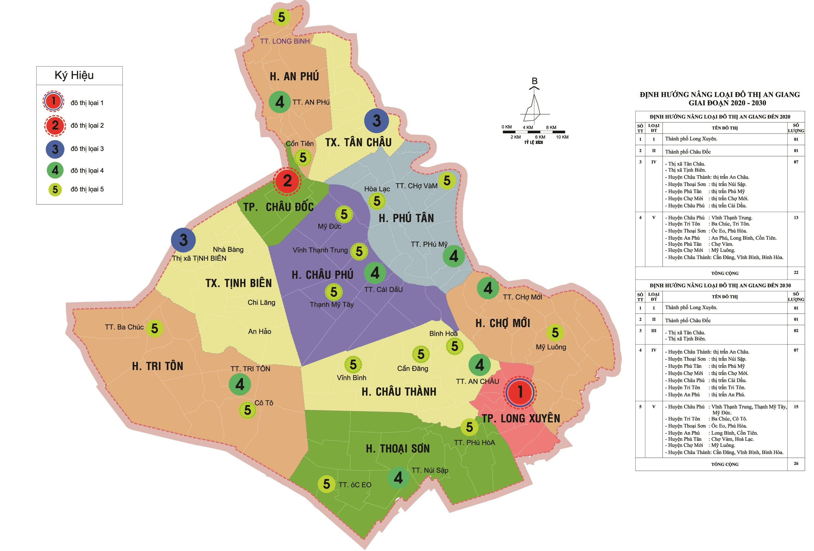

Hình 4 – Định hướng phát triển hệ thống đô thị

Định hướng nâng loại đô thị An Giang năm 2020 – 2030

ĐỊNH HƯỚNG NÂNG LOẠI ĐÔ THỊ AN GIANG ĐẾN 2020
STT | Loại đô thị | Tên đô thị | Tổng cộng  (22)
1 | I | Thành phố Long Xuyên. | 1
2 | II | Thành phố Châu Đốc - 2015 | 1
3 | IV | - Thị xã Tân Châu.  - Thị xã Tịnh Biên.  - Huyện Châu Thành: thị trấn An Châu.  - Huyện Thoại Sơn: thị trấn Núi Sập.  - Huyện Phú Tân: thị trấn Phú Mỹ  - Huyện Chợ Mới: thị trấn Chợ Mới.  - Huyện Châu Phú: thị trấn Cái Dầu. | 7
4 | V | - Huyện Châu Phú: Vĩnh Thạnh Trung.  - Huyện Tri Tôn: Ba Chúc, Tri Tôn.  - Huyện Thoại Sơn: Óc Eo, Phú Hòa.  - Huyện An Phú: An Phú, Long Bình, Cồn Tiên.  - Huyện Phú Tân: Chợ Vàm.  - Huyện Chợ Mới: Mỹ Luông.  - Huyện Châu Thành: Cần Đăng, Vĩnh Bình, Bình Hòa. | 13
ĐỊNH HƯỚNG NÂNG LOẠI ĐÔ THỊ AN GIANG ĐẾN 2030
STT | Loại đô thị | Tên đô thị | Tổng cộng  (26)
1 | I | Thành phố Long Xuyên | 1
2 | II | Thành phố Châu Đốc | 1
3 | III | Thị xã Tân Châu, Thị xã Tịnh Biên | 2
4 | IV | - Huyện Châu Thành: thị trấn An Châu.  - Huyện Thoại Sơn: thị trấn Núi Sập.  - Huyện Phú Tân: thị trấn Phú Mỹ  - Huyện Chợ Mới: thị trấn Chợ Mới.  - Huyện Châu Phú: thị trấn Cái Dầu.  - Huyện Tri Tôn: thị trấn Tri Tôn.  - Huyện An Phú: thị trấn An Phú. | 7
5 | V | - Huyện Châu Phú: Thạnh Mỹ Tây, Vĩnh Thạnh Trung, Mỹ Đức.  - Huyện Tri Tôn: Ba Chúc, Cô Tô.  - Huyện Thoại Sơn: Óc Eo, Phú Hòa.  - Huyện An Phú: Long Bình, Cồn Tiên.  - Huyện Phú Tân: Chợ Vàm, Hòa Lạc.  - Huyện Chợ Mới: Mỹ Luông.  - Huyện Châu Thành: Cần Đăng, Vĩnh Bình, Bình Hòa. | 15

b) Hệ thống các đô thị trung tâm vùng và tiểu vùng:
- Thành phố Long Xuyên: đóng vai trò vừa là đô thị hạt nhân của tỉnh An Giang vừa là trung tâm hạt nhân của tiểu vùng 1; là trung tâm hành chính – chính trị - kinh tế - văn hóa – khoa học kỹ thuật của tỉnh; trung tâm đào tạo - chuyển giao công nghệ - trung tâm công nghiệp chế biến nông sản - thủy sản của tỉnh An Giang và vùng Đồng bằng sông Cửu Long.
Dự báo quy mô:
+ Dân số: 300.000 người – 322.000 người (năm 2020) và 332.000 người – 366.000 người (năm 2030).
+ Đất đai: 11.534,39 ha; trong đó: đất xây dựng đô thị 4.200 ha (2020) – 4.890 ha (2030)
- Thành phố Châu Đốc: là đô thị hạt nhân của tiểu vùng 3, vừa là trung tâm kinh tế - đô thị du lịch – thương mại dịch vụ vùng biên giới Tây Nam; đầu mối giao thông thủy – bộ của khu vực – điểm trung chuyển hàng hóa giao thương giữa Việt Nam và Campuchia; Là trung tâm du lịch nổi tiếng của tỉnh và vùng Đồng bằng sông Cửu Long với nhiều di tích văn hóa được xếp hạng quốc gia (phát triển du lịch tâm linh – hành hương, du lịch sinh thái,..).
Dự báo quy mô:
+ Dân số: 120.000 người – 129.000 người (năm 2020) và 132.000 người – 146.000 người (năm 2030).
+ Đất đai: 10.529,05 ha; trong đó: đất xây dựng đô thị 1.600 ha (2020) – 1.950 ha (2030).
- Thị xã Tân Châu: là đô thị hạt nhân của tiểu vùng 2, vừa là đô thị trung tâm thương mại – dịch vụ - sản xuất quan trọng của khu kinh tế cửa khẩu quốc tế Vĩnh Xương; đầu mối giao thông thủy bộ của khu vực; điểm trung chuyển hàng hóa giao thương qua biên giới Campuchia.
Dự báo quy mô:
Dân số: 184.000 người – 198.000 người (năm 2020) và 204.000 người – 225.000 người (năm 2030).
Đất đai: 17.664,64 ha; trong đó: đất xây dựng đô thị 1.600 ha (2020) – 1.800 ha (2030).
- Thị trấn Chợ Mới: là đô thị hạt nhân của tiểu vùng 2, vừa là trung tâm phát triển nông nghiệp – nuôi trồng thủy sản (phát triển kinh tế vườn, cây ăn trái, lúa, rau màu,..), phát triển du lịch cảnh quan sông nước, tham quan di tích lịch sử văn hóa, làng nghề.
Dự báo quy mô:
Dân số: 372.000 người – 399.000 người (năm 2020) và 411.000 người – 453.000 người (năm 2030).
Đất đai: 36.925,83 ha; trong đó: đất xây dựng đô thị 440 ha (2020) – 540 ha (2030).
2.2.2. Định hướng phát triển các điểm dân cư nông thôn:
- Dự báo quy mô dân số:
Dân số nông thôn dự báo: 1.440.000 – 1.535.000 người (năm 2020) chiếm tỷ lệ khoảng 62% so với tổng dân số tỉnh. Năm 2030: 1.532.000 – 1.700.000 người chiếm 60% tổng dân số.
- Định hướng phát triển: định hướng phát triển các khu dân cư nông thôn trên cơ sở tận dụng các điểm dân cư hiện hữu, khai thác tối đa điều kiện tự nhiên, tiết kiệm và hạn chế tối đa sử dụng đất canh tác, cải tạo chỉnh trang kết hợp xây dựng mới, bảo vệ môi trường bền vững; kết hợp đầu tư kết cấu hạ tầng kỹ thuật- hạ tầng xã hội đồng bộ. Phát triển các điểm dân cư nông thôn gắn với vùng sản xuất, phù hợp điều kiện của từng khu vực, đặc điểm tự nhiên của từng vùng trong tỉnh.
- Các hình thái, mô hình phân bố dân cư nông thôn:
+ Hình thái dân cư nông thôn tỉnh An Giang chủ yếu là hình thái tuyến - cụm dân cư trong các khu vực chuyên lúa, chuyên nuôi trồng thủy sản. Mô hình phân bố dân cư nông thôn tỉnh An Giang là vùng đồng bằng trên cơ sở các cộng đồng dân cư hiện hữu. Quy hoạch xây dựng xã theo mô hình nông thôn mới, để đảm bảo tiện nghi về hạ tầng xã hội, hạ tầng kỹ thuật. Hình thành các vùng chuyên canh cơ giới hóa sản xuất nông nghiệp để phù hợp với quá trình công nghiệp hóa, hiện đại hóa, chuyển dịch cơ cấu kinh tế khu vực nông thôn.
+ Sắp xếp, tổ chức dân cư dần theo mô hình tập trung tại trung tâm xã và các điểm dân cư tập trung. Đưa dân định cư phân tán rải rác trong nội đồng, trên các tuyến kênh rạch vùng sâu vào các điểm dân cư tập trung nhằm nâng cao chất lượng sống các cộng đồng dân cư nông thôn.
+ Quy hoạch, cải tạo, xây dựng hệ thống hạ tầng xã hội, hạ tầng kỹ thuật đặc biệt giao thông, cấp nước, cấp điện theo xu hướng tiếp cận nếp sống đô thị.

2.3. Phân bố các vùng phát triển công nghiệp – tiểu thủ công nghiệp:

- Các ngành công nghiệp chính được ưu tiên phát triển ở vùng tỉnh An Giang là những ngành công nghiệp chế biến để nâng cao chuỗi giá trị cho các sản phẩm từ nông nghiệp, công nghiệp hỗ trợ cho ngành nông nghiệp và phục vụ phát triển thương mại biên mậu. Bao gồm các ngành như: Công nghiệp chế biến lương thực thực phẩm; công nghiệp cơ khí chế tạo và sửa chữa sản phẩm cơ khí; Công nghiệp khai khoáng và sản xuất VLXD; Công nghiệp dệt-giày-may; Các ngành TTCN và làng nghề truyền thống, nghề thủ công….
- Các khu công nghiệp phát triển đến năm 2020 và 2030 gồm:
+ Khu công nghiệp Vàm Cống: 100 ha (năm 2020) và 200 ha (năm 2030)
+ Khu công nghiệp Xuân Tô: 157 ha (năm 2020) và 157 ha (2030)
+ Khu công nghiệp Hội An: 50 ha (năm 2020) và 100 ha (2030)
+ Khu công nghiệp Bình Long: 130 ha (năm 2020) và 150 ha (2030)
+ Khu công nghiệp Bình Hòa: 182 ha (năm 2020) và 250 ha (2030)
Và 35 cụm công nghiệp tại 11 huyện, thị, thành với quy mô định hướng đến năm 2020 khoảng 880 ha; năm 2030 khoảng 1.360 ha.
Các khu CN tỉnh An Giang – định hướng phát triển đến năm 2030
STT | Tên khu CN | Tổng diện tích  (ha) | Giai đoạn
 |  |  | 2020 | 2030
 |  |  | (ha) | (ha)
TP. Long Xuyên |  | 200,00 | 100,00 | 200,00
1 | KCN Vàm Cống | 200,00 | 100,00 | 200,00
Huyện Tịnh Biên |  | 157,00 | 157,00 | 157,00
2 | KCN Xuân Tô | 157,00 | 157,00 | 157,00
Huyện Chợ Mới |  | 100,00 | 50,00 | 100,00
3 | KCN Hội An | 100,00 | 50,00 | 100,00
Huyện Châu Phú |  | 150,00 | 130,00 | 150,00
4 | KCN Bình Long | 150,00 | 130,00 | 150,00
Huyện Châu Thành |  | 250,00 | 182,00 | 250,00
5 | KCN Bình Hoà | 250,00 | 182,00 | 250,00
 | Tổng cộng | 857,00 | 619,00 | 857,00

Các cụm CN tỉnh An Giang – định hướng phát triển đến năm 2030
STT | Tên cụm CN | Tổng diện tích  (ha) | Phương án quy hoạch
 |  |  | 2015-2020 | 2025-2030
 |  |  | (ha) | (ha)
TP. Long Xuyên |  | 113,00 | 93,00 | 113,00
1 | CCN chế biến thuỷ sản Mỹ Quý. | 18,00 | 18,00 | 18,00
2 | CCN Tây Huề, phường Mỹ Hòa. | 75,00 | 55,00 | 75,00
3 | CCN Bình Đức, phường Bình Đức. | 20,00 | 20,00 | 20,00
TP. Châu Đốc |  | 105,00 | 46,00 | 105,00
3 | CCN Vĩnh Mỹ, phường Vĩnh Mỹ | 30,00 | 16,00 | 30,00
4 | CCN Vĩnh Tế, TP.Châu Đốc | 75,00 | 30,00 | 75,00
TX. Tân Châu |  | 164,00 | 109,00 | 164,00
5 | CCN Long Châu, P.Long Châu. | 19,00 | 19,00 | 19,00
6 | CCN Long Sơn, P.Long Sơn. | 75,00 | 40,00 | 75,00
7 | CCN Vĩnh Xương. | 20,00 | 10,00 | 20,00
8 | CCN Long An. | 20,00 | 10,00 | 20,00
 | CCN Châu Phong. | 30,00 | 30,00 | 30,00
Huyện Thoại Sơn |  | 140,00 | 90,00 | 140,00
9 | CCN Phú Hoà. | 50,00 | 30,00 | 50,00
10 | CCN Định Thành. | 50,00 | 30,00 | 50,00
11 | CCN Vọng Đông. | 15,00 | 15,00 | 15,00
12 | CCN Tân Thành. | 25,00 | 15,00 | 25,00
Huyện Tịnh Biên |  | 85,00 | 58,00 | 85,00
13 | CCN An Cư. | 30,00 | 18,00 | 30,00
14 | CCN An Nông. | 35,00 | 20,00 | 35,00
15 | CCN An Phú. | 20,00 | 20,00 | 20,00
Huyện An Phú |  | 110,00 | 60,00 | 110,00
16 | CCN An Phú. | 40,00 | 30,00 | 40,00
17 | CCN Long Bình. | 40,00 | 10,00 | 40,00
18 | CCN Khánh Bình. | 10,00 | 10,00 | 10,00
19 | CCN Vĩnh Hậu. | 20,00 | 10,00 | 20,00
Huyện Phú Tân |  | 111,70 | 96,70 | 111,70
20 | CCN Tân Trung. | 50,00 | 50,00 | 50,00
21 | CCN Phú Bình. | 30,00 | 15,00 | 30,00
22 | CCN Chợ Vàm. | 11,70 | 11,70 | 11,70
23 | CCN Long Hoà - Phú Lâm. | 20,00 | 20,00 | 20,00
Huyện Chợ Mới |  | 225,00 | 130,00 | 225,00
24 | CCN Nhơn Mỹ. | 75,00 | 30,00 | 75,00
25 | CCN Hoà An. | 75,00 | 50,00 | 75,00
26 | CCN Hoà Bình. | 75,00 | 50,00 | 75,00
Huyện Tri Tôn |  | 110,00 | 75,00 | 110,00
28 | CCN Tri Tôn. | 30,00 | 30,00 | 30,00
29 | CCN Vĩnh Gia - Lạc Quới. | 30,00 | 15,00 | 30,00
30 | CCN Lương An Trà. | 50,00 | 30,00 | 50,00
Huyện Châu Phú |  | 135,00 | 90,00 | 135,00
31 | CCN sản xuất vật liệu xây dựng  không nung Bình Mỹ. | 60,00 | 40,00 | 60,00
32 | CCN Mỹ Phú. | 75,00 | 50,00 | 75,00
Huyện Châu Thành |  | 75,00 | 30,00 | 75,00
33 | CCN sản xuất vật liệu xây dựng  không nung Hoà Bình Thạnh. | 55,00 | 20,00 | 55,00
34 | CCN Vĩnh Bình. | 20,00 | 10,00 | 20,00
 | Tổng cộng | 1.373,70 | 877,70 | 1.373,70

2.4. Phân bố các vùng trung tâm, cụm và tuyến du lịch:
2.4.1. Định hướng phân bố các vùng du lịch:
- Tiểu vùng 1: gồm TP. Long Xuyên, Huyện Châu Thành, Huyện Thoại Sơn, khu vực hạ lưu sông Hậu với nhiều địa điểm ven sông và cù lao có cảnh quan đẹp.
Là vùng cung cấp dịch vụ tổng hợp, trung tâm du lịch văn hóa lịch sử và nhân văn, du lịch vui chơi giải trí, thể thao.
Các điểm du lịch chính: Bảo tàng An Giang, khu Di tích quốc gia đặc biệt Khu lưu niệm Chủ tịch Tôn Đức Thắng, khu du lịch sinh thái Mỹ Hòa Hưng, Khu di tích lịch sử văn hóa Óc Eo (huyện Thoại Sơn), Khu du lịch thị trấn Núi Sập,..
- Tiểu vùng 2: gồm TX. Tân Châu, Huyện Phú Tân, Huyện Chợ Mới, một phần huyện An Phú (từ bờ Đông sông Hậu), đây là vùng cù lao nằm giữa hai con sông Tiền và sông Hậu, có giá trị cảnh quan đẹp.
Phát triển du lịch tham quan di tích lịch sử, du lịch sinh thái cộng đồng.
Cù lao du lịch sinh thái (Cù lao Giêng) với các công trình kiến trúc độc đáo (nhà thờ Cù lao Giêng, chùa Phật Nằm) và hệ sinh thái đa dạng thuận lợi để phát triển du lịch sinh thái cộng đồng.
- Tiểu vùng 3: gồm TP. Châu Đốc, Huyện Châu Phú, Huyện Tịnh Biên, Huyện Tri Tôn, một phần Huyện An Phú (từ bờ Tây sông Hậu).
+ Phát triển du lịch tâm linh hành hương, văn hóa lễ hội, tham quan di tích lịch sử, du lịch sinh thái cộng đồng, du lịch mua sắm, ẩm thực.
+ Các điểm du lịch chính: Khu du lịch tâm linh Núi Sam (Miếu bà Chúa Xứ, Chùa Tây An, Lăng Thoại Ngọc Hầu), chợ Châu Đốc, làng cá bè Châu Đốc, làng Chăm, các thánh đường (Islam), Khu du lịch núi Cấm, các chùa XVay-ton (Xà Tón), chùa Vạn Linh, chùa Phật Lớn, Búng Bình Thiên, Rừng Tràm Trà Sư, cánh đồng thốt nốt Tịnh Biên, làng Chăm Châu Giang, làng dệt Khmer Văn Giáo, khu di tích lịch sử Tức Dụp,…
2.4.2. Vùng cảnh quan, khu bảo tồn thiên nhiên:
Phát triển loại hình du lịch gắn với hệ sinh thái sông, núi, rừng và đồng quê: Tour du lịch trên sông Hậu tham quan làng bè; tour du lịch trên sông Tiền tham quan Cù lao Giêng, làng lụa Tân Châu, Cửa khẩu quốc tế đường sông Vĩnh Xương; tour tham quan rừng tràm Trà Sư, vùng Thất Sơn; tour du lịch homestay đồng quê tại Cù lao Ông Hổ, Cù lao Giêng; tour tham quan Búng Bình Thiên...

2.5. Phân bố vùng nông, lâm nghiệp, thủy sản:
2.5.1. Vùng nông nghiệp:
a) Vùng chuyên canh sản xuất lúa:
Giai đoạn 2014 – 2020, vùng chuyên canh sản xuất lúa hàng hóa chất lượng cao tập trung chủ yếu ở các huyện: Thoại Sơn (23,8% của tỉnh), Châu Phú (16,2%), Châu Thành (14,3%), Phú Tân (13,1%), riêng Phú Tân là vùng chuyên canh nếp với diện tích 18.425 ha;
Giai đoạn 2020 – 2030, gần 90% diện tích vùng chuyên canh nằm chủ yếu trên địa bàn 7 huyện: Thoại Sơn (17,2%), Châu Phú (16%), Tri Tôn (15,1%), Châu Thành (13,9%), Phú Tân (10,2%), Chợ Mới (8%), Tịnh Biên (7,7%).
b) Vùng chuyên canh sản xuất rau màu hàng hóa:
Định hướng đến năm 2020: Tỉnh xác định 5 vùng chuyên canh quy mô lớn ở các huyện, thị: Chợ Mới (14.100 ha), An Phú (4.500 ha), Châu Phú (3.630 ha), Tân Châu (1.750 ha) và Châu Thành (1.100 ha). Các vùng chuyên canh tại 5 huyện, thị này chiếm hơn 90% diện tích chuyên sản xuất rau màu của tỉnh.
Định hướng đến năm 2030: Tập trung tại Chợ Mới, An Phú, Tân Châu, Châu Thành, Phú Tân và Châu Phú. Diện tích các vùng chuyên canh sản xuất rau màu trên địa bàn tỉnh là 41.745 ha. Chợ Mới tiếp tục khẳng định là vùng chuyên canh rau màu lớn nhất của tỉnh, chiếm 50% diện tích chuyên canh rau màu của tỉnh.
c) Vùng trồng cây công nghiệp hàng năm:
Xây dựng các vùng chuyên canh đậu phộng, đậu xanh khoảng 2.000 ha năm 2020, 3.000 ha năm 2030, tập trung chủ yếu ở An Phú, Tri Tôn và Tịnh Biên.
d) Vùng chuyên canh cây ăn trái:
Cây xoài: Tập trung trồng ở các huyện Chợ Mới, Tân Châu, Tịnh Biên, Tri Tôn.
Cây nhãn: Ổn định diện tích tồng nhãn đến năm 2020, trồng phân bố chủ yếu ở huyện Châu Phú, Tịnh Biên và Chợ Mới.
Cây thanh long ruột đỏ: Trồng chủ yếu ở huyện Tịnh Biên, Tri Tôn.
e) Vùng bảo tồn và phát triển cây dược liệu:
Quy hoạch vùng trồng cây dược liệu tập trung chủ yếu ở 3 huyện Tịnh Biên, Tri Tôn và Thoại Sơn.
f) Vùng chuyên canh tác cây lương thực:
Quy hoạch vùng sản suất bắp lai tập trung chủ yếu ở An Phú, Tân Châu và Châu Phú.
2.5.2. Vùng lâm nghiệp:
- Thành lập mới Vườn quốc gia Thất Sơn với diện tích khoảng 14.000 ha;
- Bảo vệ cảnh quan, hệ sinh thái rừng tràm Trà Sư, Núi Sam và Thoại Sơn.
2.5.3. Vùng thủy sản:
Định hướng đến năm 2020 (vừa được chính phủ phê duyệt năm 2013), đất nuôi trồng thủy sản năm 2015 là 6.282 ha, năm 2020 là 7.769 ha. Trong tổng số 7.769 ha đất nuôi trồng thủy sản (2020), huyện Thoại Sơn chiếm tỷ lệ lớn nhất 18% kế tiếp là Phú Tân 14%, Châu Phú 13%, Chợ Mới 13%, Tân Châu 10%, Long Xuyên 9%, Châu Thành 8%, các địa phương còn lại (An Phú, Châu Đốc, Tịnh Biên, Tri Tôn) chiếm 16%.

2.6. Phân bố hệ thống hạ tầng xã hội và dịch vụ:
2.6.1. Phân bố hệ thống đào tạo vùng:
- Trường Đại học An Giang: qui mô đào tạo 15.000 sinh viên gồm các ngành như sư phạm, kinh tế, nông nghiệp, khoa học công nghệ ….
- Trường Cao đẳng nghề An Giang: phát triển qui mô đào tạo 5.000 học sinh – sinh viên hệ chính quy. Với các ngành đào tạo như: kỹ thuật máy lạnh và điều hoà không khí, kế toán doanh nghiệp, kỹ thuật xây dựng, điện tử công nghiệp, quản trị mạng máy tính ….
- Trung cấp chuyên nghiệp: qui mô đào tạo 7.800 học viên.
- Trung tâm Giáo dục thường xuyên tỉnh đặt tại TP.Long Xuyên và 05 trung tâm cấp huyện (TP.Châu Đốc, TX.Tân Châu, Tri Tôn, Chợ Mới, Mỹ Luông).
- Trung tâm dạy nghề - giáo dục thường xuyên: 06 trung tâm cấp huyện tại huyện Châu Thành, Thoại Sơn, Tịnh Biên, Châu Phú, Phú Tân và An Phú.
- Trung cấp nghề: có 05 trường (Tri Tôn, Chợ Mới, TP.Châu Đốc, TX.Tân Châu và trường Kinh tế-Kỹ thuật công đoàn).
- Đầu tư phát triển trường học các cấp và cơ sở vật chất đảm bảo bán kính phục vụ theo quy định.
+ Mầm non: 198 trường.
+ Trường tiểu học: 347 trường.
+ Trường trung học cơ sở: 157 trường.
+ Trường trung học phổ thông: 52 trường.
- Phấn đấu có trên 50% trường học đạt chuẩn quốc gia đến năm 2020.
2.6.2. Phân bố hệ thống y tế vùng:
a) Các bệnh viện tuyến tỉnh:
- Bệnh viên đa khoa trung tâm tỉnh: hoàn thành xây dựng mới với quy mô 600 giường bệnh.
- Bệnh viện đa khoa khu vực Châu Đốc: hoàn thành bệnh viện đa khoa khu vực Châu Đốc mới với quy mô 500 giường.
- Phát triển bệnh viện đa khoa thị xã Tân Châu thành bệnh viện đa khoa khu vực tỉnh, quy mô 230 giường bệnh.
- Đầu tư xây dựng mới bệnh viện Tim mạch quy mô 600 giường.
- Thành lập bệnh viện Sản – Nhi với quy mô 500 giường, trên cơ sở đầu tư, nâng cấp cơ sở bệnh viên đa khoa trung tâm hiện nay.
- Thành lập và xây dựng mới bệnh viện lao và phổi với quy mô 100 giường. Thành lập và xây mới bệnh viện Tâm thần 100 giường ở địa điểm mới. Thành lập bệnh viện Y học cổ truyền với quy mô 100 giường.
- Tiếp tục đầu tư phát triển bệnh viện Mắt – Tai mũi họng – Răng hàm mặt theo hướng chuyên khoa sâu, kỹ thuật cao với quy mô 150 giường.
- Đầu tư phát triển bệnh viện phục hồi chức năng với quy mô 100 giường.
b) Các bệnh viện tuyến huyện: Tất cả các huyện, thị, thành đều có bệnh viện đa khoa từ hạng 3 trở lên.
2.6.3. Phân bố hệ thống văn hóa, nghệ thuật, thể dục thể thao vùng:
a) Cấp tỉnh:
- Khu Liên hợp văn hóa, thể thao tại phường Mỹ Hòa TP. Long Xuyên (11ha) với Sân vận động trung tâm khán đài sức chứa 25.000 chỗ ngồi; Trung tâm hội chợ triển lãm phường Mỹ Hòa TP. Long Xuyên; Nhà thi đấu thể thao khán đài sức chứa 3.000 chỗ ngồi trong khuôn viên trường đại học An Giang.
- Đường đua xe đạp địa hình tại Núi Cấm, huyện Tịnh Biên và Khu tập luyện thi đấu bắn cung huyện Tịnh Biên.
- Khu thi đấu thể thao dưới nước Búng Bình Thiên, huyện An Phú.
- Trường đua bò huyện Tri Tôn.
- Khu Bảo tồn di sản văn hóa Óc Eo huyện Thoại Sơn.
- Khu Lưu niệm Chủ tịch Tôn Đức Thắng, xã Mỹ Hòa Hưng, TP.Long Xuyên.
b) Cấp huyện:
- Trung tâm văn hóa.
- Sân bóng đá khán đài 1.000 chỗ ngồi.
- Nhà thi đấu thể thao sức chứa 1.000 – 2.000 chỗ.

- Hồ bơi 25m.

2.7. Phân bố hệ thống dịch vụ thương mại:
2.7.1. Quy hoạch phát triển hệ thống chợ:
Tại khu vực đô thị (TP.Long Xuyên, thị xã Châu Đốc, các thị trấn) mạng lưới chợ sẽ được phát triển hợp lý, hài hoà với các loại hình thương mại khác như trung tâm thương mại, siêu thị, cửa hàng, dãy phố buôn bán, … trong đó, chú trọng nâng cấp và mở rộng các chợ bán buôn, bán lẻ quy mô lớn (loại I, II), có phạm vi ảnh hưởng rộng; cải thiện điều kiện cơ sở hạ tầng cho các chợ dân sinh bán lẻ ở các phường; chuyển đổi các chợ không đủ tiêu chuẩn về diện tích mặt bằng thành cửa hàng tiện lợi, siêu thị …,
Tại khu vực nông thôn (đồng bằng, miền núi) sẽ nâng cấp, cải tạo và xây dựng mới các chợ dân sinh quy mô nhỏ (chủ yếu là hạng III) gắn với khu dân cư, phục vụ nhu cầu tiêu dùng hàng ngày của dân cư trên địa bàn và nhu cầu trao đổi, mua bán hàng nông sản thực phẩm của nông dân.
Tại khu vực biên giới, cửa khẩu: Nâng cấp, sửa chữa chợ biên giới, chợ cửa khẩu phù hợp với qui mô, khối lượng hàng hoá trao đổi, đáp ứng nhu cầu giao thương thuận tiện giữa hai nước.
2.7.2. Quy hoạch phát triển hệ thống siêu thị:
- Định hướng phát triển 01 đại siêu thị/siêu thị hạng I ở thành phố Long Xuyên trong giai đoạn sau năm 2020.
- Phát triển các siêu thị hạng II chủ yếu tại thành phố Long Xuyên, thành phố Châu Đốc, thị xã Tân Châu và tại các khu vực cửa khẩu phát triển huyện Tịnh Biên, Tân Châu. Đến giai đoạn 2016-2020, siêu thị hạng II sẽ tiếp tục được phát triển tại một số thị trấn có cấp đô thị loại IV, khi đủ điều kiện về quy mô dân số và mức sống dân cư.
- Phát triển siêu thị hạng III tại các thị trấn, thành phố, thị xã, trong đó chú trọng phát triển ở các khu thương mại - dịch vụ tập trung, khu dân cư đô thị mới.
- Đối với siêu thị chuyên doanh: phát triển tại thành phố, thị xã, thị trấn, các khu dân cư tập trung, khu du lịch.
2.8. Định hướng về an ninh quốc phòng:
- Kết hợp chặt chẽ các công trình lưỡng dụng theo Đề án xây dựng khu vực phòng thủ đã được Ủy ban nhân dân tỉnh phê duyệt.
- An ninh biên giới: xây dựng và cải tạo đường tuần tra biên giới dọc biên giới Việt Nam - Campuchia mặt đường 3.5m, nền đường 6.5m và hệ thống các đồn biên phòng dọc tuyến đường tuần tra biên giới.
2.9. Định hướng phát triển kinh tế biên giới:
Khu kinh tế cửa khẩu An Giang gồm 03 khu vực: khu vực Tịnh Biên, khu vực Khánh Bình và khu vực Vĩnh Xương. Trong đó, có một số nội dung chính liên quan đến định hướng phát triển kinh tế biên giới như sau:
- Xây dựng cấu trúc khu Kinh tế cửa khẩu An Giang với khung giao thông gồm đường bộ và đường thủy gắn kết giữa các khu vực kinh tế cửa khẩu, giữa các khu chức năng với nhau và giữa các khu vực kinh tế cửa khẩu khác trong vùng biên giới Tây Nam.
- Hình thành khu phi thuế quan gồm công nghiệp, thương mại dịch vụ; tạo môi trường đầu tư và kinh doanh thuận lợi, hấp dẫn thu hút các nhà đầu tư để đầu tư phát triển kết cấu hạ tầng và sản xuất.
VII. Định hướng phát triển hệ thống hạ tầng kỹ thuật:

1. Chuẩn bị kỹ thuật đất xây dựng:
Cao độ khống chế cốt xây dựng được xác định căn cứ theo cao độ mực nước ngập lụt tính toán cao nhất (Cao độ khống chế xây dựng phải cao hơn mực nước tính toán tối thiểu = 0.5m ) và đảm bảo đô thị không bị ngập lụt, không bị ảnh hưởng của triều cường, tác động của biến đổi khí hậu. Mực nước tính toán tại các đô thị, khu dân cư, khu công nghiệp với tần suất 1%, các khu nhà ở với mật độ thấp, khu cây xanh ứng với tần suất 5% ( hệ cao độ quốc gia )
- Cao độ khống chế của các đô thị như sau:
+ Thành phố Long Xuyên : Hxd ≥ +3,10m.
+ Thành phố Châu Đốc: Hxd ≥ +5,00m
+ Thị xã Tân Châu: Hxd ≥ + 5,20m.
+ Thị trấn Nhà Bàng: Hxd ≥ + 4,10m
+ Thị trấn Tịnh Biên: Hxd ≥ + 5,00m
+ Thị trấn An Phú: Hxd ≥ + 5,60m
+ Thị trấn Long Bình: Hxd ≥ + 6,30m
+ Thị trấn Chợ Mới: Hxd ≥ + 3,80m
+ Thị trấn Chợ Vàm: Hxd ≥ + 4,80m
+ Thị trấn Núi Sập: Hxd ≥ + 3,10m
- Thoát nước mưa:
Đối với các khu đô thị mới, xây dựng hệ thống cống thoát nước mưa riêng và nước thải riêng.

2. Giao thông:
2.1. Giao thông đường bộ:
a) Giao thông đối ngoại:
- Đường cao tốc: Châu Đốc (An Giang) - Cần Thơ - Sóc Trăng dài khoảng 145km, quy mô 4 làn xe.
- Quốc lộ 91: Nâng cấp, cải tạo đoạn từ thành phố Cần Thơ đến Lộ Tẻ dài 52km đạt tiêu chuẩn đường cấp III đồng bằng, quy mô 2 làn xe.
- Quốc lộ 91C: Nâng cấp đạt tiêu chuẩn đường cấp IV đồng bằng, quy mô 2 làn xe
- Tuyến N1: chạy dọc biên giới Việt Nam-Campuchia, đoạn qua tỉnh An Giang khoảng 65km. Hoàn thiện xây dựng, nâng cấp toàn tuyến tối thiểu đạt tiêu chuẩn đường cấp IV đồng bằng, quy mô 2 làn xe.
- Đường tỉnh 941 và tuyến Tri Tôn - Vàm Rầy: nâng cấp thành quốc lộ.
- Quốc lộ 80B: trên cơ sở định hướng nâng cấp Đường tỉnh 942, Đường tỉnh 952, Đường tỉnh 954.
b) Giao thông trong tỉnh:
- Đường tránh Quốc lộ 91 qua thành phố Long Xuyên: xây dựng theo tiêu chuẩn đường cấp IV đồng bằng.
- Đường tránh thị trấn Cái Dầu: xây dựng theo tiêu chuẩn đường cấp IV đồng bằng
- Tỉnh lộ: hệ thống tỉnh lộ nâng cấp theo tiêu chuẩn đường cấp IV đồng bằng: Đường tỉnh 941, 943, 944, 945, 946, 947, 948, 951, 957, 955A, 955B…
- Huyện lộ: hệ thống huyện lộ xây dựng theo tiêu chuẩn đường cấp V đồng bằng
- Giao thông nông thôn:
+ Huy động mọi nguồn lực để phát triển giao thông nông thôn, trong đó ưu tiên xây dựng đường ôtô đến tất cả các trung tâm xã. Xây dựng giao thông nông thôn theo tiêu chí chương trình xây dựng nông thôn mới.
+ Phát triển giao thông nội đồng để đáp ứng được nhu cầu nông nghiệp hóa sản xuất, thu hoạch, chế biến, tiêu thụ sản phẩm nông nghiệp và cơ giới hóa sản xuất nông nghiệp.
c) Giao thông đô thị:
Chỉ tiêu giao thông chính:
Tỷ lệ đất giao thông và giao thông tĩnh trong đất xây dựng đô thị tối thiểu phải đạt:
Tính đến đường liên khu vực: 6%.
Tính đến đường khu vực: 13%.
Tính đến đường phân khu vực: 18%.
Mật độ đường:
Tính tới đường liên khu vực: 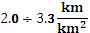
Tính đến đường khu vực: 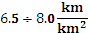
Tính đến đường phân khu vực: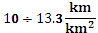
d) Giao thông công cộng:
- Định hướng phát triển giao thông công cộng bằng phương tiện xe buýt là chủ yếu
- Tuyến xe buýt liên tỉnh: tổ chức các tuyến xe buýt liên tỉnh đi Cần Thơ, Đồng Tháp, Kiên Giang.
- Tuyến xe buýt nội tỉnh từ thành phố Long Xuyên: tổ chức các tuyến giao thông công cộng bằng xe buýt trên các trục đường chính đi tới các trung tâm huyện, khu công nghiệp, cửa khẩu.
- Các tuyến xe buýt đô thị.
2.2. Giao thông đường thủy:
a) Hệ thống đường thủy nội địa:
- Sông Tiền, sông Hậu, sông Vàm Nao thuộc cấp đặc biệt.
- Kênh Xáng Tân Châu – Châu Đốc thuộc cấp I.
- Kênh Tám Ngàn, kênh Vĩnh tế, kênh Tri Tôn, kênh Vịnh Tre, Kênh Long Xuyên – Rạch Giá thuộc kênh cấp III.
- Kênh Ba Thê, kênh Mặc Cần Dưng thuộc cấp IV.
b) Bến cảng:
- Khu bến Mỹ Thới cho tàu tải trọng lớn nhất 10.000 DWT.
- Cảng Bình Long huyện Châu Phú cho tàu tải trọng lớn nhất 3000 DWT.
- Cảng Tân Châu xây mới cho tàu tải trọng lớn nhất 5000 DWT.
- Cảng khu công nghiệp Bình Hòa cho tàu tải trọng 2000 DWT.
- Xây dựng mới cảng Long Bình huyện An phú cho tàu trọng tải lớn nhất 2000 DWT.
- Xây dựng các bến xếp dỡ hàng hóa tại các khu trọng điểm hàng hóa cặp kênh cấp III trở lên tải trọng đạt từ 1000 DWT trở lên.

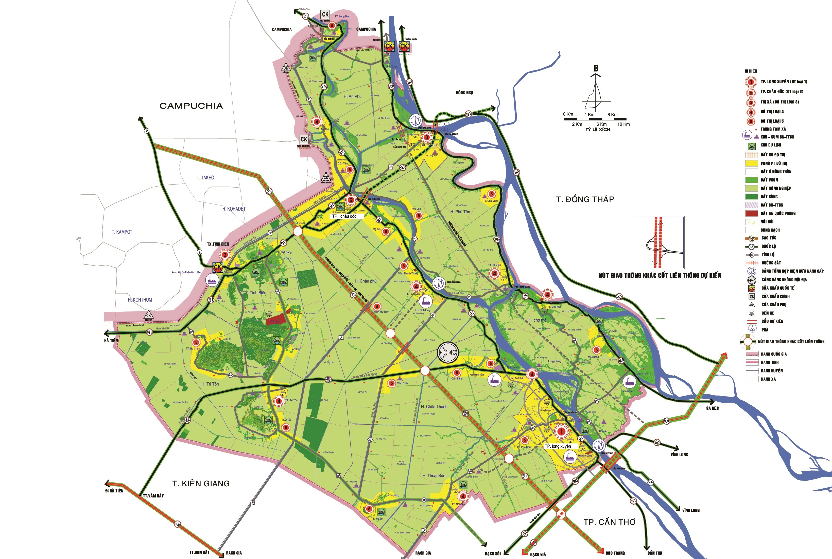

Hình 5 – Định hướng phát triển hệ thống giao thông

Danh mục các tuyến đường thủy nội địa quốc gia và cấp kỹ thuật
(Kèm theo Thông tư số 36/2012/TT-BGTVT ngày 13 tháng 9 năm 2012 của Bộ trưởng Bộ Giao thông vận tải)

STT | Tên đường thủy nội địa | Phạm vi | Chiều dài (km) | Cấp kỹ thuật
 |  |  |  | Hiện trạng | Quy hoạch đến 2020
1 | Sông Tiền | Từ thượng lưu cảng Mỹ Tho 500m đến biên giới Việt Nam-Campuchia | 176,3 | Đặc biệt
2 | Sông Hậu | Từ vàm rạch Ô Môn đến ngã ba kênh Tân Châu | 97,7 | Đặc biệt
3 | Sông Vàm Nao | Từ ngã ba sông Hậu đến ngã ba sông Tiền- nhánh cù lao Tây Ma | 6,5 | Đặc biệt
4 | Kênh Tân Châu | Từ sông Hậu đến sông Tiền | 12,1 | I
5 | Sông Châu Đốc | Từ ngã ba kênh Vĩnh Tế đến ngã ba sông Hậu | 1,5 | III
6 | Kênh Vĩnh Tế | Từ Bến Đá đến ngã ba sông Châu Đốc | 8,5 | III
7 | Kênh Tri Tôn Hậu Giang | Từ ngã ba kênh Rạch Giá Hà Tiên đến ngã tư kênh Tám Ngàn | 31,2 | IV
 |  | Từ ngã tư kênh Tám Ngàn đến ngã ba sông Hậu | 26,3 | III | III
8 | Kênh Ba Thê | Từ ngã ba kênh Rạch Giá Hà Tiên đến ngã ba sông Hậu | 57 | IV
9 | Kênh Mặc Cần Dưng | Từ ngã ba kênh Tám Ngàn đến ngã ba kênh Ba Thê | 12,5 | IV
10 | Kênh Tám Ngàn | Từ ngã ba kênh Rạch Giá Hà Tiên đến ngã ba kênh Mạc Cần Dưng | 36,0 | III | III
11 | Kênh Rạch Giá Long Xuyên | Từ kênh Ông Hiển Tà Niên đến ngã ba sông Hậu | 64,0 | III

2.3. Giao thông đường hàng không:
Sân bay An Giang: đạt cấp 3C theo tiêu chuẩn ICAO. Là sân bay nội địa, dùng cho mục đích bay taxi, là sân bay dùng chung trong lĩnh vực dân dụng và quân sự.
Qui mô đường băng 1,85kmx45m (đảm bảo hoạt động khai thác máy bay ATR72 hoặc tương đương).
2.4. Hệ thống cửa khẩu:
Theo Quyết định Số: 1490/QĐ-TTg ngày 26 tháng 08 năm 2013 của Thủ tướng Chính phủ về phê duyệt Quy hoạch phát triển hệ thống cửa khẩu biên giới đất liền Việt Nam – Campuchia đến năm 2020, danh mục các cửa khẩu ưu tiên mở, nâng cấp hạ tầng và hiện đại hóa trang thiết bị gắn theo phân kỳ đầu tư đến năm 2020 bao gồm :
- Cửa khẩu Tịnh Biên là cửa khẩu quốc tế.
- Cửa khẩu Vĩnh Xương (đường sông): cửa khẩu quốc tế giai đoạn 2016 – 2020.
- Cửa khẩu Khánh Bình: cửa khẩu chính giai đoạn 2016 – 2020.
- Cửa khẩu Vĩnh Hội Đông: cửa khẩu chính giai đoạn 2016 – 2020.
Danh mục các cửa khẩu ưu tiên mở, nâng cấp hạ tầng
và hiện đại hóa trang thiết bị gắn theo phân kỳ đầu tư đến năm 2020
(Ban hành kèm Quyết định số 1490/QĐ-TTg ngày 26 tháng 8 năm 2013 của Thủ tướng Chính phủ)
STT | Tên cửa khẩu | Loại cửa khẩu | Huyện |  | Tính chất | Giai đoạn
TỈNH AN GIANG
1 | Vĩnh Xương (đường sông) | Quốc tế | Tân Châu | Hiện đại hóa thiết bị |  | 2016 - 2020
2 | Tịnh Biên | Quốc tế | Tịnh Biên | Nâng cấp hạ tầng  Hiện đại hóa thiết bị |  | 2013 - 2015
3 | Khánh Bình | Chính | An Phú | Nâng cấp hạ tầng  Hiện đại hóa thiết bị |  | 2016 - 2020
4 | Vĩnh Hội Đông | Chính | An Phú | Nâng cấp hạ tầng  Hiện đại hóa thiết bị |  | 2016 - 2020
5 | Cửa khẩu phụ: Bắc Đai (An Giang) - Bắc Đai (Ta Keo).

Ngoài ra theo phê duyệt Kế hoạch 67/KH-UBND: Chuẩn bị mở và xây dựng cơ sở hạ tầng cho 2 khẩu phụ là: Vĩnh Gia và Vĩnh Ngươn.

3. Cấp nước:
a) Nguồn nước:
Nguồn nước cấp cho vùng tỉnh chủ yếu là nguồn nước mặt từ các sông Tiền, sông Hậu và các hệ thống sông chính của tỉnh.
b) Dự báo tổng hợp nhu cầu dùng nước:
Nhu cầu dùng nước đô thị đến năm 2020 khoảng 170.000 – 180.000 m3/ngày, đến năm 2030 khoảng 220.000 m3/ngày - 230.000 m3/ngày.
Nhu cầu dùng nước nông thôn đến năm 2020 là khoảng 240.000 – 250.000 m3/ngày, đến năm 2030 là khoảng 260.000 – 270.000 m3/ngày.
Nhu cầu dùng nước các khu, cụm công nghiệp đến năm 2020 là khoảng 20.000 – 25.000 m3/ngày, đến năm 2030 là khoảng 30.000 – 35.000 m3/ngày.
c) Giải pháp cấp nước:
Phân vùng cấp nước thành các vùng – tuyến chính cấp nước; liên kết mạng lưới cấp nước các đô thị; cân đối nguồn nước, nhu cầu dùng nước trên cơ sở mạng truyền tải và nhà máy nước vùng.
Hoàn chỉnh và nâng cấp mạng lưới, tăng hiệu quả hệ thống cấp nước hiện có, giảm tối đa thất thoát nước.
Hệ thống các nhà máy nước cấp toàn vùng:
Xây dựng nhà máy nước mặt sông Hậu II, khu vực Châu Thành có công suất đợt đầu là 1.000.000 m³/ngày đêm, khi có nhu cầu nâng công suất lên 2.000.000 m³/ngày đêm: phục vụ các tỉnh An Giang, Kiên Giang, Cà Mau và một phần các tỉnh Hậu Giang, Bạc Liêu.
Xây dựng nhà máy nước mặt sông Hậu III, khu vực Châu Đốc có công suất đợt đầu là 200.000 m³/ngày đêm, khi có nhu cầu nâng công suất lên 500.000 m³/ngày đêm: phục vụ các đô thị tuyến biên giới Tây Nam.
Các dự án nhà máy nước chính của tỉnh: nhà máy nước Bình Đức (Q = 60.000 m3/ngày), Vàm Cống (Q = 20.000 m3/ngày), Tân Châu (Q = 12.000 m3/ngày), Châu Đốc (Q = 20.000 m3/ngày).

4. Cấp điện
- Nguồn điện:
Nguồn điện từ nguồn lưới quốc gia qua các tuyến và trạm biến thế 220kV, 110kV. Nghiên cứu phát triển điện năng từ năng lượng mặt trời.
- Nhu cầu dùng điện:
Tổng công suất điện yêu cầu toàn tỉnh đến năm 2020 là 719 MW, năm 2030 là 1.175 MW.
- Lưới điện:
Cùng với sự phát triển của các nhà máy điện, nhu cầu phụ tải sẽ nâng cấp, xây dựng mới các trạm biến thế và các tuyến 220kV, 110kV cho phù hợp
- Thoát nước thải, quản lý chất thải rắn và nghĩa trang
5.1. Thoát nước thải :
- Đối với các khu vực xây dựng mới phải xây dựng hệ thống cống thoát nước mưa tách riêng với hệ thống thoát nước thải.
- Nước thải sinh hoạt tại các thành phố, thị xã, thị trấn phải được xử lý đạt giới hạn theo QCVN14-2008/BTNMT, nước thải ở các khu công nghiệp tập trung phải được xử lý đạt loại B của QCVN40-2011/BTNMT trước khi xả ra môi trường.
- Xây dựng trạm xử lý nước thải cho các khu công nghiệp tập trung trong từng dự án. Nước thải ở các khu công nghiệp tập trung phải được xử lý đúng quy định trước khi xả ra nguồn.
5.2. Xử lý chất thải rắn:
- Tổ chức thu gom CTR hợp lý tại các đô thị. CTR được phân loại tại nguồn trước khi đưa đến các khu xử lý CTR tập trung.
- Các bãi rác không còn khả năng tiếp nhận rác thải sẽ đóng cửa theo quy định. Hiện nay, trên địa bàn tỉnh có 02 bãi rác Bình Đức (TP.Long Xuyên) và bãi rác Kênh Tư (TP.Châu Đốc) đang thực hiện đóng cửa theo quy định.
- Hiện nay, Quy hoạch quản lý CTR tỉnh An Giang đã được phê duyệt, trong đó đã xác định vị trí và quy mô của các bãi rác của xả, liên xã, vùng huyện và vùng tỉnh như sau:
+ Khu xử lý chất thải rắn vùng tỉnh (5 khu): KXL Bình Hòa: 50ha (huyện Châu Thành), KXL kênh 10: 18ha (TP.Châu Đốc), KXL Phú Thạnh: 13,4ha (huyện Phú Tân), KXL Vọng Thê: 10ha (huyện Thoại Sơn), KXL Hòa An: 10ha (Chợ Mới).
+ Khu xử lý chất thải rắn vùng huyện (5 khu): KXL ấp Vĩnh Thành (thị trấn Cái Dầu): 4ha, KXL Phước Hưng: 5,5ha (huyện An Phú), KXL Lê Trì: 3ha (huyện Tri Tôn), KXL Thoại Giang: 6ha (huyện Thoại Sơn), KXL Mỹ Luông : 9ha (huyện Chợ Mới).
Ngoài ra còn có 9 khu xử lý rác xã, liên xã quy mô mỗi khu từ 0,3 – 0,5 ha như: KXL Vĩnh Lộc, KXL An Hảo, KXL Bình Thạnh, KXL Bình Thủy, KXL Hòa Bình, KXL Mỹ Hiệp, KXL Mỹ Hòa Hưng, KXL Phú Bình và KXL Khánh Hòa
5.3. Nghĩa trang :
- Hệ thống nghĩa trang nhân dân tại các huyện, thị, thành trên địa bàn tỉnh với nhu cầu đất xây dựng từ năm 2020 – 2030: 260ha – 300ha.

- Quy hoạch hệ thống nhà hỏa táng cấp huyện, khuyến khích người dân sử dụng hình thức hỏa táng để thay thế dần hình thức địa táng.
- Bảo vệ môi trường sinh thái:
- Tăng cường kiểm soát, xử lý ô nhiễm môi trường đô thị, xử lý triệt để các loại nước thải, chất thải rắn, kiểm soát khí thải.
- Tăng cường trồng rừng và các giải pháp ứng phó với biến đổi khí hậu.
- Tăng cường kiểm soát, xử lý triệt để ô nhiễm môi trường do nước thải, khí thải, chất thải rắn và chất thải nguy hại trong các KCN, các cơ sở TTCN và làng nghề.
- Kiểm soát hoạt động sản xuất nông nghiệp, nuôi trồng thủy sản.

VIII. Dự án ưu tiên đầu tư:
TT | Công trình | Địa điểm | Giai đoạn đầu tư | Dự kiến  nguồn vốn
 | Giai đoạn đầu tư: 2016 - 2020
 | I. Hạ tầng kỹ thuật
1 | Xây dựng cầu Long Bình, An Giang | Huyện An Phú | 2014-2020 | Trung ương  và các nguồn  vốn khác
2 | Kè chống sạt lở bảo vệ bờ sông Long Xuyên. | TP. Long Xuyên | 2014-2020 | Trung ương  và các nguồn  vốn khác
3 | Cầu Nguyễn Thái Học (Long Xuyên). | TPLX | 2015-2020 | NS tỉnh
4 | Kè bảo vệ biên giới và cửa khẩu quốc tế Vĩnh Xương. | TX. Tân Châu | 2013-2020 | Trung ương +  NS tỉnh
5 | Xây dựng Cảng Tân Châu. | TX. Tân Châu | 2015-2020 | Trung ương  và các nguồn  vốn khác.
6 | Nâng cấp, cải tạo cảng Bình Long | Châu Phú | 2015-2020 | Trung ương  và các nguồn  vốn khác.
7 | Đường Hồ Chí Minh từ Vàm Cống (An Giang) - Đất Mũi (Cà Mau). | TP.Long Xuyên -  Cà Mau | 2015-2025 | Trung ương  và các nguồn  vốn khác.
8 | Nạo vét chỉnh trị dòng chảy sông Tiền, sông Hậu trên địa bàn tỉnh |  | 2016-2020 | Trung ương +  NS tỉnh
9 | Kè chống sạt lở bảo vệ: Bờ sông Hậu khu vực trụ sở Tỉnh uỷ An Giang (giai đoạn 2); sông Tiền bảo vệ thị xã Tân Châu (giai đoạn 3); sông Hậu xã Bình Thuỷ, huyện Châu Phú; sông Hậu, xã Châu Phong, thị xã Tân Châu; Kè bảo vệ thành phố Châu Đốc; kè chống sạt lở bảo vệ thị trấn An Châu, huyện Châu Thành. | TP.Long Xuyên,  Châu Đốc, TX.Tân  Châu, huyện Châu Phú, Châu Thành. | 2016-2020 | Trung ương  + NS tỉnh
10 | Kho chứa lúa gạo vùng. | Châu Thành, Châu  Phú, Thoại Sơn,  Phú Tân | 2016-2020 | Kêu gọi  đầu tư
11 | Nạo vét kênh Vĩnh Tế. | TP.Châu Đốc,  Tịnh Biên | 2016-2020 | NS Tỉnh+kêu gọi đầu tư.
12 | Dự án chống ngập thích ứng với biến đổi khí hậu bảo vệ thành phố Long Xuyên | TP.Long Xuyên, | 2016-2020 | Trung ương  và các nguồn  vốn khác
13 | Nâng cấp cải tạo Cảng Mỹ Thới | TPLX | 2016-2020 | Kêu gọi đầu  tư + vốn DN
14 | Đường tránh Long Xuyên | TP.Long Xuyên | 2015-2020 | Trung ương  và các nguồn  vốn khác
15 | Nâng cấp, cải tạo tuyến đường Thoại Giang – xã Diễu đấu nối với tuyến Rạch Giá-Long Xuyên | Thoại Sơn | 2016-2020 | NS Tỉnh+kêu gọi đầu tư.
 | II. Hạ tầng xã hội:
1 | Bệnh viện Tim mạch An Giang (Bệnh viện hạng I, cấp vùng). | TP.Long Xuyên | 2016-2020 | TW + NS tỉnh + ODA và các nguồn vốn khác.
2 | Bệnh Viện Sản Nhi; Bệnh viện Y học dân tộc An Giang (Long Xuyên); Bệnh viện lao và bệnh phổi (Long Xuyên); Bệnh viện tâm thần (Long Xuyên). | TP. Long Xuyên | 2016-2020 | Trung ương  và các nguồn  vốn khác
3 | Trung tâm Công nghệ sinh học. | Xã Vĩnh Bình,  H. Châu Thành | 2014-2020 | Vốn Đầu tư  phát triển KHCN
4 | Sân vận động tỉnh (Long Xuyên); Khu liên hợp thể dục thể thao tỉnh (Long Xuyên); Khu liên hợp thể dục thể thao TP.Châu Đốc. | TP. Long Xuyên | 2016-2020 | Trung ương  và các nguồn  vốn khác.
5 | Trung tâm giáo dục quốc phòng - an ninh. |  | 2016-2020 | NS tỉnh
6 | Xây dựng đồn, trạm biên phòng (Châu Đốc, Tri Tôn, Tịnh Biên, An Phú, Tân Châu). | Châu Đốc, Tri Tôn,  Tịnh Biên, An Phú  Tân Châu | 2016-2020 | Trung ương
7 | Khu vực phòng thủ tỉnh An Giang. |  | 2016-2020 | NS tỉnh + TW
8 | Khu công nghiệp Vàm Cống. | TP. Long Xuyên | 2016-2020 | Kêu gọi  đầu tư + NS tỉnh
9 | Hạ tầng cụm công nghiệp Tây Huề (Long Xuyên). | TP. Long Xuyên | 2016-2020 | Kêu gọi  đầu tư
10 | Nhà máy sản xuất tấm tường vật liệu nhẹ (KCN Bình Hòa). | Huyện Châu Thành | 2016-2020 | Kêu gọi  đầu tư
11 | Khu bảo thuế và quản lý cửa khẩu Khánh Bình. | Huyện An Phú | 2016-2020 | Kêu gọi  đầu tư
12 | Siêu thị Châu Đốc. | TP. Châu Đốc | 2016-2020 | Kêu gọi  đầu tư
13 | Khu du lịch rừng tràm Trà Sư (T.Biên) | Huyện T.Biên | 2016-2020 | Kêu gọi  đầu tư
 | Giai đoạn đầu tư: 2020 - 2030
 | I. Hạ tầng kỹ thuật
1 | Nghiên cứu xây dựng cầu Châu Đốc - Tân Châu. | TP.Châu Đốc -  TX.Tân Châu | 2020-2025 | Trung ương  và các nguồn  vốn khác.
2 | Nâng cấp cải tạo quốc lộ N1, đoạn Đức Huệ - Châu Đốc, An Giang. | TP.Châu Đốc | 2020-2030 | Trung ương  và các nguồn  vốn khác.
3 | Nghiên cứu, xây dựng tuyến cao tốc Cần Thơ - Châu Đốc, An Giang. | TP.Cần Thơ - TP.Châu Đốc. | 2020-2030 | Trung ương  và các nguồn  vốn khác.
4 | Cầu Tân Châu - Hồng Ngự (An Giang - Đồng Tháp). | TX. Tân Châu | 2020-2030 | Trung ương  và các nguồn  vốn khác.
5 | Dự án đầu tư xây dựng: Tuyến N1 (đoạn Châu Đốc - Tân Châu); đường Hồ Chí Minh (đoạn qua tỉnh An Giang); đường tránh của quốc lộ 91 đoạn nối từ cầu Vàm Cống đi xuyên qua thành phố Long Xuyên; đường tỉnh 942, 954, 952 nâng cấp thành quốc lộ 80B; đường tỉnh 941 và tuyến Tri Tôn - Vàm Rầy nâng cấp thành quốc lộ; quốc lộ 91C (nâng cấp đường tỉnh 956). | TP.Long Xuyên, TP.Châu Đốc,  TX.Tân Châu,  Huyện Tri Tôn, Chợ Mới... | 2020 -2030 | Trung ương  và các nguồn  vốn khác.
6 | Nghiên cứu xây dựng Sân bay An Giang. | Huyện  Châu Thành | 2020- 2030 | TW và nguồn vốn khác
7 | Nâng cấp hệ thống cấp nước: Châu Đốc lên 30 nghìn m3/ngày đêm và Long Xuyên lên 70 nghìn m³/ngày đêm. | TP.Long Xuyên,  Châu Đốc | 2020-2030 | Vốn vay ưu đãi
8 | Đầu tư hệ thống thoát nước và xử lý nước thải: thành phố Châu Đốc (giai đoạn 2); TP.Long Xuyên; TX.Tân Châu. | TPLX,  TPCĐ và TXTC | 2020-2030 | Vốn vay ưu đãi

